Автономная некоммерческая организация высшего образования
«Московский региональный социально-экономический институт»

УТВЕРЖДЕНО
решением Ученого совета
Московского регионального
социально-экономического института
протокол № 2
от «25» сентября 2019 г.

Программа вступительного испытания
по дисциплине «Математика»

Видное 2019

Предисловие
Материалы программы имеют целью оказать помощь абитуриентам в подготовке к вступительному испытанию по математике, который традиционно проводится Институтом в форме тестирования. На экзамене абитуриент должен показать математические знания и умения в рамках требований к выпускникам общеобразовательных школ, определяемых Федеральным государственным образовательным стандартом общего образования (ФГОС).

1. ОСНОВНЫЕ МАТЕМАТИЧЕСКИЕ ПОНЯТИЯ И ФАКТЫ
1.1. Арифметика, алгебра и начала анализа
Натуральные числа (N). Простые и составные числа. Делитель, кратное. Наибольший общий делитель, наименьшее общее кратное. Признаки делимости на 2,3,5,9,10.
Целые числа (Z). Рациональные числа (Q), их сложение, вычитание, умножение и деление. Сравнение рациональных чисел. Иррациональные числа. Сравнение иррациональных и рациональных чисел.
Действительные числа (R), их представление в виде десятичных дробей.
Изображение чисел на прямой. Модуль действительного числа, его геометрический смысл.
Числовые выражения. Алгебраические выражения. Равенства и неравенства алгебраических выражений. Многочлены. Алгебраические дроби. Формулы сокращенного умножения.
Степень с натуральным и рациональным показателем. Арифметический корень. Логарифмы, их свойства. Тригонометрия. Углы и их измерение. Синус, косинус, тангенс, котангенс угла.
Основное тригонометрическое тождество. Формулы сложения (формулы для двойных и половинных углов). Одночлен и многочлен.
Многочлен с одной переменной. Корень многочлена на примере квадратного трехчлена. Понятие функции. Способы задания функции. Область определения. Множество значений функции.
График функции. Возрастание и убывание функции; периодичность, четность, нечетность.
Достаточное условие возрастания (убывания) функции на промежутке. Понятие экстремума функции.
Необходимое условие экстремума функции (теорема Ферма).
Достаточное условие экстремума. Наибольшее и наименьшее значение функции на промежутке.
Определение и основные свойства функций: линейной, квадратичной у = ах² + bх + с , степенной у = ах^{n} ($n∈N$),y = k/x, показательной у = а^{x}, а > 0, логарифмической, тригонометрических функций (у = sin х, у = cos х, у = tg x, у = ctg x), арифметического корня у = $\sqrt{x}$.
Уравнение. Корни уравнения. Понятие о равносильных уравнениях. Неравенства. Решение неравенств. Понятие о равносильных неравенствах. Система уравнений и неравенств. Решения системы.
Арифметическая и геометрическая прогрессия. Формула n-ого члена и суммы первых п членов арифметической прогрессии. Формула n-ого члена и суммы первых п членов геометрической прогрессии.
Определение производной. Её физический и геометрический смысл. Производные функций у = sinх; у = cosх; у = tgx; у = а^{x}; у = ах^{n} ($n∈N$), y = lnх.
1.2. Геометрия
Прямая, луч, отрезок, ломаная; длина отрезка. Угол, величина угла. Вертикальные и смежные углы. Окружность, круг. Параллельные прямые. Многоугольник, его вершины, стороны, диагонали.
Треугольник. Его медиана, биссектриса, высота. Виды треугольников. Соотношения между сторонами и углами прямоугольного треугольника.
Четырехугольник: параллелограмм, прямоугольник, ромб, квадрат, трапеция.
Окружность и круг. Центр, хорда, диаметр, радиус. Касательная к окружности. Дуга окружности. Сектор.
Центральные и вписанные углы.
Формулы площади: треугольника, прямоугольника, параллелограмма, ромба, квадрата, трапеции.
Длина окружности и длина дуги окружности. Радианная мера угла. Площадь круга и площадь сектора.
Подобие. Подобные фигуры. Отношение площадей подобных фигур.
Примеры преобразования фигур, виды симметрии. Преобразования подобия и его свойства.
Векторы. Операции над векторами. Плоскость. Параллельные и пересекающиеся плоскости. Параллельность прямой и плоскости. Угол прямой с плоскостью. Перпендикуляр к плоскости.
Двугранные углы. Линейный угол двугранного угла. Перпендикулярность двух плоскостей.
Многогранники. Их вершины, грани, диагонали. Прямая и наклонная призмы; пирамиды. Правильная призма и правильная пирамида. Параллелепипеды, их виды.
Фигуры вращения: цилиндр, конус, сфера, шар. Центр, диаметр, радиус сферы и шара. Плоскость, касательная к сфере. Формулы площади поверхности и объема призмы. Формулы площади поверхности и объема пирамиды. Формулы площади поверхности и объема цилиндра. Формулы площади поверхности и объема конуса. Формулы объема шара. Формулы площади сферы.
2. ОСНОВНЫЕ ФОРМУЛЫ И ТЕОРЕМЫ
2.1. Алгебра и начала анализа
Свойства функции у = кх + b и её график.
Свойства функции у = k/x и её график.
Свойства функции у = ах² + bх + с и её график. Формула корней квадратного уравнения.
Разложение квадратного трехчлена на линейные множители. Свойства числовых неравенств. Логарифм произведения, степени, частного.
Определение и свойства функции у = sin x и у = cos x их графики. Определение и свойства функции у = tgx, y = ctg x и их графики. Решение уравнений вида sin х = a, cos х = a, tg x = а . Формулы приведения.
Зависимости между тригонометрическими функциями одного и того же аргумента. Тригонометрические функции двойного аргумента. Производная суммы двух функций.
2.2. Геометрия
Свойства равнобедренного треугольника. Свойства точек, равноудаленных от концов отрезка. Признаки параллельности прямых.
Сумма углов треугольника. Сумма внешних углов выпуклого многоугольника.
Признаки параллелограмма, его свойства.
Окружность, описанная около треугольника.
Окружность, вписанная в треугольник.
Касательная к окружности и её свойство.
Измерение угла, вписанного в окружность.
Признаки подобия треугольника.
Теорема Пифагора.
Формулы площадей параллелограмма, треугольника, трапеции.
Формула расстояния между двумя точками плоскости. Уравнение окружности.
Признак параллельности прямой и плоскости.
Признак параллельности плоскостей.
Теорема о перпендикулярности прямой и плоскости.
Перпендикулярность двух плоскостей.
Теоремы о параллельности и перпендикулярности плоскостей. Теорема о трех перпендикулярах.

Примеры вариантов экзаменационных работ
Вариант 1
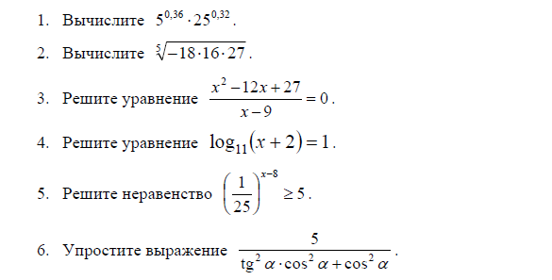

Вариант 2
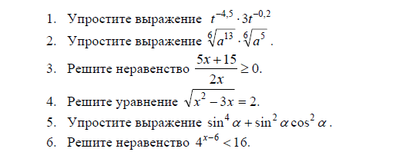

3. ОСНОВНЫЕ УМЕНИЯ И НАВЫКИ
Экзаменующийся должен уметь: Производить арифметические действия над числами, заданными в виде обыкновенных и десятичных дробей; с требуемой точностью округлять данные числа и результаты вычислений; пользоваться калькуляторами или таблицами для вычислений.
Проводить тождественные преобразования многочленов, дробей, содержащих переменные, выражений, содержащих степенные, показательные, логарифмические и тригонометрические функции.
Строить графики линейной, квадратичной, степенной, показательной, логарифмической и тригонометрических функций.
Решать уравнения и неравенства первой и второй степени, уравнения и неравенства, приводящиеся к ним; решать системы уравнений и неравенств первой и второй степени и приводящиеся к ним. Сюда, в частности, относятся простейшие уравнения и неравенства, содержащие степенные, показательные, логарифмические и тригонометрические функции.
Решать задачи на составление уравнений и систем уравнений. Изображать геометрические фигуры и производить простейшие построения на координатной плоскости.
Использовать геометрические представления при решении алгебраических задач, а методы алгебры и тригонометрии - при решении геометрических задач.
Проводить на плоскости операции над векторами (сложение и вычитание векторов, умножение вектора на число) и пользоваться свойствами этих операций.
Пользоваться понятием производной при исследовании функций на возрастание (убывание), на экстремумы и при построении графиков функций.

